**МАДОУ ЦРР д/с №5 «Теремок»**

Опытно - исследовательская деятельность в старшей и подготовительной группах.

**Тема: Снег и его свойства.**

**Подготовила:**

**Воспитатель группы № 13**

**Асямолова Е.А.**

**Снег и его свойства.**

**Цели:** уточнить и расширить представления детей о снеге; помочь детям понять, почему при изменении температуры снег изменяет свои свойства; вызвать радость от открытий, полученных из опытов; учить детей анализировать, делать выводы; развивать мышление, интерес к зимним явлениям неживой природы; учить грамотно формулировать свой ответ; развивать игровой замысел, обучать детей отвечать на поставленные вопросы; активизировать ласкательные существительные; развивать творческую фантазию и воображение; воспитывать бережное отношение к природе.

**Материал:** снег.

**Словарная работа:** хмурый, скучный, веселый, узорчатый, пушистый, липкий, белый, холодный, отрицательная температура, положительная температура, рассыпчатый снег.

**Предварительная работа:** чтение стихов «Снег» Н. Бромлей, «Первый снег» Е. Трутневой, «Снег идет» М. Познанской; чтение рассказа В. Архангельской «Летят снежинки-пушинки», лепка снеговика.

**Содержание наблюдения**

**Встреча со снеговиком**

На участке детей встречает снеговик. Дети рассматривают его, трогают. Воспитатель обращает внимание на то, что снеговик какой-то грустный. Дети определяют, грустный снеговик или веселый. Дети описывают грустного снеговика. Узнаем у снеговика, почему он такой грустный.

**Рассказ снеговика:**прилетела ворона, села прямо на плечо, клюнула и сказала, что он невкусный.

**Беседа о свойствах снега**

* Почему ворона так сказала? Из чего сделан снеговик? А что представляет из себя снег? А какие бывают снежинки?

Снег бывает: белый, холодный, пушистый, искристый, сверкающий, серебристый, хрустящий, мягкий и т.д. Снег также похож на ковёр, одеяло, шапку и т. д.

Снег состоит из снежинок. Снежинка: лёгкая, воздушная, ажурная, прозрачная, резная, красивая, белая и т. д.

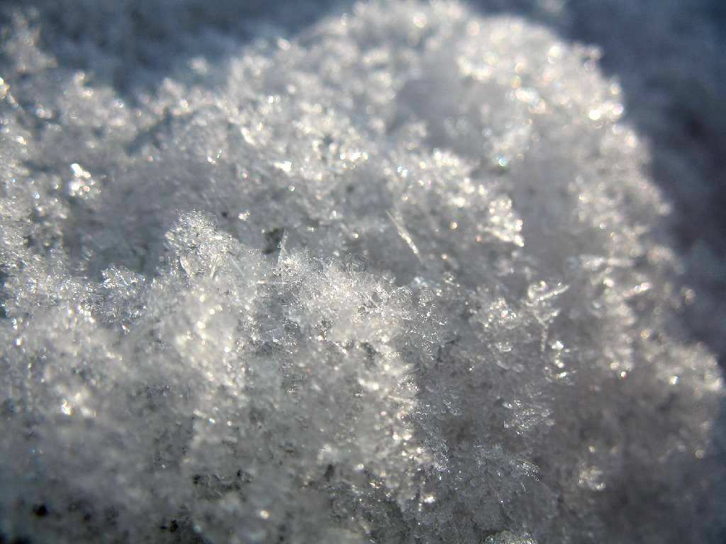

Как образуются снежинки? Из морей и океанов постоянно образуется вода. Водяной пар поднимается высоко над землей, где всегда – летом и зимой – очень холодно. Там, на высоте, пар замерзает в крохотные ледяные кристаллики. Потом кристаллики соединяются в красивые шестиугольные звездочки – снежинки. Миллионы снежинок образуют снежную тучу. Ветер уносит тучу далеко от того места, где испарилась вода из океана, где в воздухе родились снежные звездочки. Снежинки умеют летать, кружиться, падать, таять. А когда много падает снега с неба, это называется снегопад. А когда снежинки кружатся, ветер их несёт, это называется вьюга, метель. По форме все снежинки похожи на шестиконечные звёздочки, но двух одинаковых снежинок не бывает.

* Значит, наш снеговик красивый!

Но снеговик опять недоволен, так как вороне он не понравился на вкус. Воспитатель предлагает взять в руки снег и рассмотреть его.

—Какой он? Почему снег липкий? При какой температуре снег может быть липким? А каким бывает снег при отрицательной температуре? Что произойдет со снегом, если его занести в помещение?

Воспитатель предлагает провести опыт. Снег заносят на некоторое время в помещение. А пока снежок отдыхает, дети веселят снеговика.

**Игра «Снежки»** Воспитатель предлагает детям слепить снежки и подарить их снеговику.

Мы танцуем со снежками, Посмотрите все на нас. Вот так потопаем ногами! Раз-два, раз-два, раз-два! А теперь снежки положим Мы к снеговику сюда. И теперь в ладоши можно Нам похлопать без труда. Осторожно поднимайтесь, Не забудьте взять снежок. Поплясать теперь нам можно, Попляши и встань в кружок.

**Итог наблюдения - лепка снеговиков**

Воспитатель предлагает детям вылепить друзей нашему снеговику, чтобы ему не было скучно, когда они уйдут в группу. (Это могут быть маленькие снеговички, вылепленные из снежных комочков).

Снеговик очень рад, благодарит детей и поет им песенку.

Меня не растили, из снега слепили. Вместо носа ловко вставили морковку, Глаза - угольки, зубы - сучки. И рад, что не один я — со мной мои друзья. Без них, поверьте, в жизни совсем нельзя.

**Продолжение беседы о свойствах снега**

Придя в группу, воспитатель предлагает посмотреть, что же произошло со снегом. Обращает внимание детей на то, какая получилась из снега вода. Можно ли снег кушать? Дети определяют, какого вода цвета, есть ли у нее запах, вкус. Вечером, когда пойдем гулять, объясним снеговику, почему ворона назвала его невкусным.

**Последующая работа в группе**

**Материал:** изображение различных состояний воды, иллюстрации с изображением снежинок.

**Эмоциональный настрой детей. Загадки:**

1. Мягкий он, а не подушка.

Белый он, а не пушок,

Он холодный как лягушка,

А согреешь - ручеек. (Снег)

2. Он пушистый, серебристый,

Но рукой его не тронь,

Станет капелькою чистой,

Как поймаешь на ладонь. (Снег)

3. Покружилась звездочка в воздухе немножко,

Села и растаяла на моей ладошке. (Снежинка)

4. С неба звезды падают,

Лягут на поля,

Пусть под ними скроется

Черная земля.

Много – много звездочек

Тонких, как стекло!

Звездочки холодные,

А земле тепло! (снежинки).

Почему идёт снег? Из всех земных водоемов испаряется вода, пар поднимается высоко в небо, охлаждается, преобразуется в маленькие ледяные кристаллы, которые соединяются друг с другом, образуя шестигранные снежинки; снег выпадает из темных снеговых туч.

|  |  |
| --- | --- |
| Картинка 20 из 174507 | Картинка 51 из 174502 |
| Картинка 80 из 174502 | Картинка 49 из 174502 |

Разные формы снежинок

Метель — это снежная буря. Сильный ветер поднимает вверх отдельные, похожие на крупу снежинки. Иногда метель бывает такой сильной, что ничего вокруг не видно.

Что такое иней? Иней бывает, когда температура воздуха опускается ниже точки замерзания. В мороз на траве или на земле образуются кристаллики льда. Иногда иней бывает такой белый, что его можно принять за снег.

В сильный мороз на окнах часто образуются красивые узоры. Эти узоры разные: одни похожи на листья папоротника, их иногда называют «Сад Деда Мороза», другие похожи на лесную сказку.

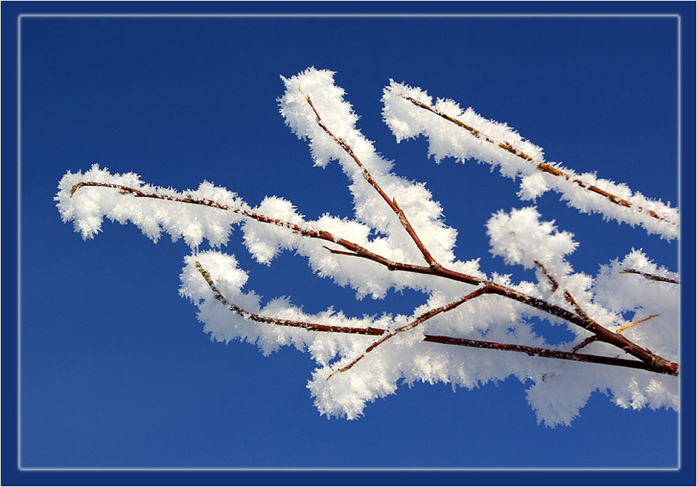

**Дидактическая игра «Где снежинки?»**

Дети идут хороводом вокруг разложенных по кругу карточек. На карточках изображены различные состояния воды: водопад, река, лужа, лед, снегопад, туча, дождь, пар, снежинка, капля и т.д.

Во время движения по кругу произносятся следующие слова:

Вот и лето наступило. Солнце ярче засветило. Стало жарче припекать, Где снежинку нам искать?

С последним словом все останавливаются. Те, перед кем располагается нужные картинки, должны их поднять и объяснить свой выбор. Движение продолжается со словами:

Наконец, пришла зима: Стужа, вьюга, холода. Выходите погулять. Где снежинку нам искать?

Вновь выбирают нужные картинки и объясняется выбор.

Усложнение: Лежат 4 обруча с изображением четырех времен года. Дети должны разнести свои карточки по обручам, объяснив свой выбор. Некоторые карточки могут соответствовать нескольким временам года. Вывод делается из ответов на вопросы:

— В какое время года, вода в природе может находиться в твердом состоянии? (Зима, ранняя весна, поздняя осень.)

**Игры в снежки без снега**

Из листов белой бумаги делаются снежки. Дети делятся на две команды, а играют в снежки бумажными комочками.

**Изотворчество** «Рисунок из ваты», «Рисунок снежинки красками, кляскографией».

**Беседа «Пришла зима — снег** и **радость принесла»**

* Почему мы любим зиму?
* Как выглядит земля зимой? Какой стоит лес?
* Расскажите о снежном убранстве города.
* В какие мы играем игры зимой?